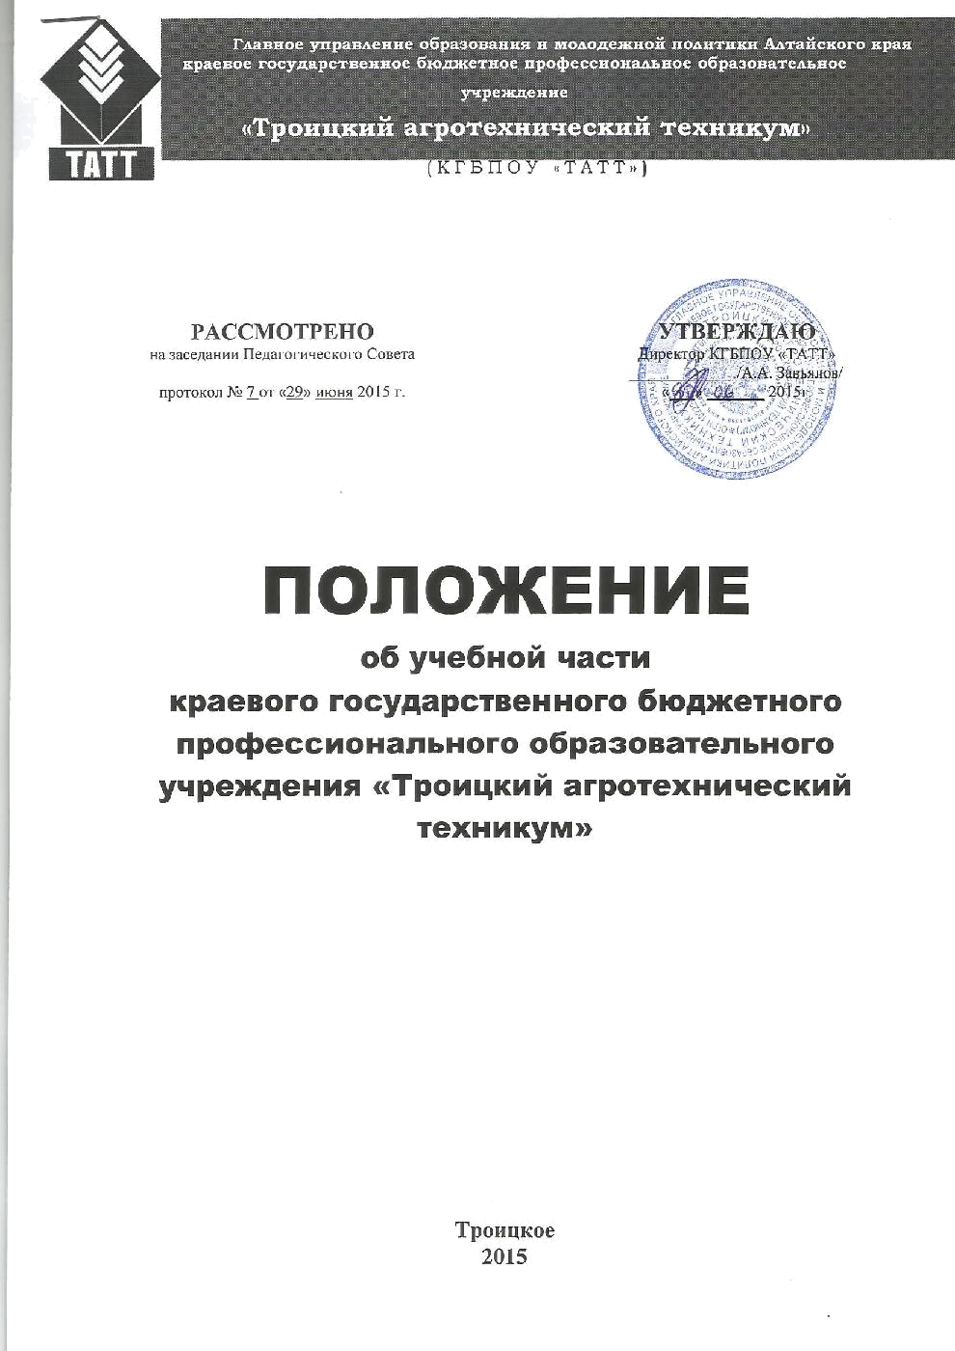



Главное управление образования и молодежной политики Алтайского края
краевое государственное бюджетное профессиональное образовательное
учреждение
«Троицкий агротехнический техникум»

(КГБПОУ «ТАТТ»)

РАССМОТРЕНО  на заседании Педагогического Совета  протокол № 7 от «29» июня 2015 г. |  | УТВЕРЖДАЮ  Директор КГБПОУ «ТАТТ»  _____________/А.А. Завьялов/  «___» _______ 2015г.

ПОЛОЖЕНИЕ
об учебной части
краевого государственного бюджетного профессионального образовательного учреждения «Троицкий агротехнический техникум»

Троицкое
2015
1. Общие положения

1.1. Настоящее положение регулирует деятельность учебной части КГБПОУ «Троицкий агротехнический техникум» (далее - техникум), определяет её состав, задачи и функции, основные обязанности, права и ответственность сотрудников, режим работы.
1.2. Учебная часть техникума, осуществляет планирование, организацию, учет и контроль за ходом учебного процесса по формам обучения и учебным дисциплинам, определенным ФГОС среднего профессионального образования.
1.3. В своей работе учебная часть руководствуется Законом РФ «Об образовании», нормативными документами Министерства образования и науки РФ, Уставом техникума, Положением об учебной части, Правилами внутреннего распорядка, решениями Педагогического совета, приказами и распоряжениями Главного управления образования и молодежной политики Алтайского края, директора техникума.
1.4. Учебную часть возглавляет заместитель директора по учебной работе, назначаемый на должность и освобождаемый приказом директора техникума.
1.5. Учебной части подотчетны отделение среднего профессионального образования, отделение подготовки и переподготовки кадров, методический кабинет, библиотека по вопросам планирования, организации учета и контроля образовательного процесса, преподаватели, мастера производственного обучения.
1.6. Распоряжения учебной части по учебной и методической работе являются обязательными для преподавательского состава, отделений техникума.

2. Состав учебной части

2.1. Учебная часть объединяет в своем составе заместителя директора по учебной работе, заведующий практикой, заведующего учебной частью, секретарей учебной части.
2.2. Учебная часть имеет отдельный кабинет, компьютерную и множительную технику.
2.3. Структура учебной части, её штаты утверждаются приказом директора техникума.

3. Основные задачи и функции учебной части

3.1. Основной задачей учебной части является совершенствование учебной и учебно-методической работы и всего учебного процесса в целях обеспечения высокого качества подготовки выпускников, обладающих высоким уровнем профессионализма и компетентности по избранной специальности в соответствии с ФГОС СПО.
3.2. Задачи и функции учебной части техникума:
- организационное обеспечение и контроль;
- методическое обеспечение учебного процесса;
- студенческое делопроизводство.

3.3.Организационное обеспечение и контроль учебного процесса:
- повышение эффективности учебного процесса и качества обучения;
- подготовка проектов основных приказов и контроль за их исполнением по организации учебно-воспитательного процесса (Приложение 1);
- координация учебной работы отделений техникума;
- планирование использования кабинетного фонда для проведения занятий;
- составление проектов рабочих учебных планов, графиков учебного процесса,
- составление расписаний занятий, графиков проведения практик и экзаменов, расписаний государственной итоговой аттестации выпускников;
- осуществление текущего контроля успеваемости, промежуточной аттестации обучающихся и итоговой аттестации выпускников;
- контроль за соблюдением договорных обязательств студентами, обучающимися на платной основе;
- обобщение итогов экзаменационных сессий, анализ учебной деятельности отделений;
- расчет объемов учебных часов и контроль за планированием учебной нагрузки преподавательского состава по отделениям;
- планирование, контроль, учет учебной работы преподавательского состава;
- проверка и анализ индивидуальных планов работы преподавателей, отчетов о выполнении ими учебной нагрузки;
- Заполнение бланков строгой отчетности и ведение учета их расходования.
- составление отчета о новом приеме в техникум.
- контроль за ведением журналов учебных занятий, проверка накопляемости оценок.
- участие в разработке нормативных организационных документов (положений, инструкций) для совершенствования образовательного процесса;
- участие в организации и проведении совещаний по текущим организационным вопросам учебного процесса.

3.4. Методическое обеспечение учебного процесса:
- участие в разработке планов подготовки и издания учебно-методических материалов.

3.5. Организация работы и контроля по студенческому делопроизводству:
- контроль за движением контингента студентов (отчислением, восстановлением, переводом, предоставлением академических отпусков и т.д.);
- составление отчетов и сведений в соответствии с задачами учебной части;
- контроль за ведением студенческой документации (личных дел, зачетных книжек, студенческих билетов, экзаменационных ведомостей и т.д.);
- проведение аттестации студентов (переведенных на индивидуальный план обучения, восстановленных, зачисленных из других ОУ);
- контроль за ходом подготовки выпускных квалификационных (дипломных) работ и их предварительной защиты студентами выпускного курса;
- согласование состава ГЭК, подготовка проектов приказов о составе этих комиссий;
- содействие реализации предложений отделений по оборудованию учебных аудиторий и внедрению в учебный процесс новых методов, технологий и технических средств обучения;
- проверка состояния материальной базы кабинетов и лабораторий, готовности к проведению занятий.

4. Основные обязанности сотрудников учебной части

4.1.Сотрудники учебной части должны добросовестно выполнять свои обязанности, приведенные в Правилах внутреннего распорядка учреждения (по служебной дисциплине, охране и гигиене труда, по технике безопасности, правилам хранения документов и материальных ценностей, по повышению своей квалификации).
4.2.Сотрудники учебной части должны выполнять обязанности по:
- организации учебного процесса;
- контролю качества обучения и персональной успеваемости студентов;
- обеспечению оплаты труда преподавательского состава по установленным тарифам и ставкам;
- приему и формированию контингента обучающихся и студентов по всем формам обучения;
- организации контроля проверки, оценки знаний обучающихся и студентов, а также их аттестации;
- определению содержания внутренних нормативных организационных документов (положений, должностных инструкций и т.д.);
- систематическому контролю состояния исполнительной дисциплины сотрудников учебной части и педагогического коллектива, обеспечивающих образовательный процесс, всех категорий обучающихся, а также принятию необходимых мер воздействия к нарушителям дисциплины и установленного внутреннего распорядка;
- обеспечению сохранности материальных ценностей учебной части.

5. Основные права сотрудников учебной части

5.1. Права сотрудников учебной части базируются на условиях заключенного с ними трудового договора, на трудовом законодательстве РФ, Уставе техникума, Правилах внутреннего распорядка, организационных и нормативных документах техникума.
5.2. Сотрудники учебной части имеют право:
- запрашивать у работников техникума не обходимые материалы, а так же объяснения о причинах задержки выполнения контролируемых поручений;
- привлекать работников техникума к выполнению поручений администрации;
- требовать от исполнителей доработки документов, подготовленных с нарушением установленных правил;
- вносить на рассмотрение педагогического коллектива предложения по улучшению организации и планирования образовательного процесса.

6. Ответственность сотрудников учебной части

Каждый сотрудник учебной части несет ответственность за:
- невыполнение или недостаточно профессиональное исполнение своих функций;
- качество организации обучения студентов;
- нарушения правил внутреннего распорядка, правил охраны труда и техники безопасности, противопожарной безопасности;
- сохранность и состояние технических средств и документации по своему направлению работы.
7. Взаимодействие

По вопросам административной, учебно-методической и организационной деятельности учебная часть взаимодействует в пределах своей компетенции с должностными лицами и структурными подразделения техникума.

8. Режим работы

Понедельник-пятница с 8.30 до 16.30 Обед с 12.00 до 12.45
Суббота с 8.30 до 13.45
Выходные дни: воскресенье.
Прием заказов на оформление справок: ежедневно с 14.35 до 16.00
Выдача справок: по четвергам с 14.35 до 16.00
Приложение 1
Перечень приказов
по организации учебно-воспитательного процесса
в КГБПОУ «ТАТТ»

№ п/п | Наименование приказа | Дата
1 | Об организации УВП в техникуме | август
2 | О зачислении студентов нового набора по специальностям | август
3 | Об установлении платы за обучение | август
4 | Об установлении учебной нагрузки по бюджету | август
5 | Об установлении учебной нагрузки по внебюджету | август
6 | Об утверждении учебных планов специальностей | август
7 | О назначении на стипендию студентов I – V курсов | сентябрь
8 | О назначении социальной стипендии студентов  I – V курсов | сентябрь
9 | О составе стипендиальной комиссии | сентябрь
10 | О сроке ликвидации задолженностей | сентябрь
11 | О переводе студентов на II – V курсы очное отделение | сентябрь
12 | О переводе студентов на IV - VII курсы заочное отделение | сентябрь
13 | О составе комиссии по содействию трудоустройства и адаптации выпускников на рынке труда | октябрь
14 | О зачислении студентов заочного отделения | октябрь
15 | О составе приемной комиссии | октябрь
16 | О председателях ГЭК | октябрь
17 | О назначении состава ГЭК | октябрь
18 | Об утверждении состава и плана работы приемной комиссии | январь
19 | Правила приема в КГБПОУ «ТАТТ» | январь
20 | О закреплении тем дипломных проектов (работ) | март
21 | О составе комиссии по списанию дипломов | май
22 | О допуске к междисциплинарным государственным экзаменам | май  июнь
23 | О допуске к защите дипломных проектов | июнь
24 | О выпуске студентов | июнь
25 | Об утверждении локальных актов КГБПОУ «ТАТТ» | в течение года

